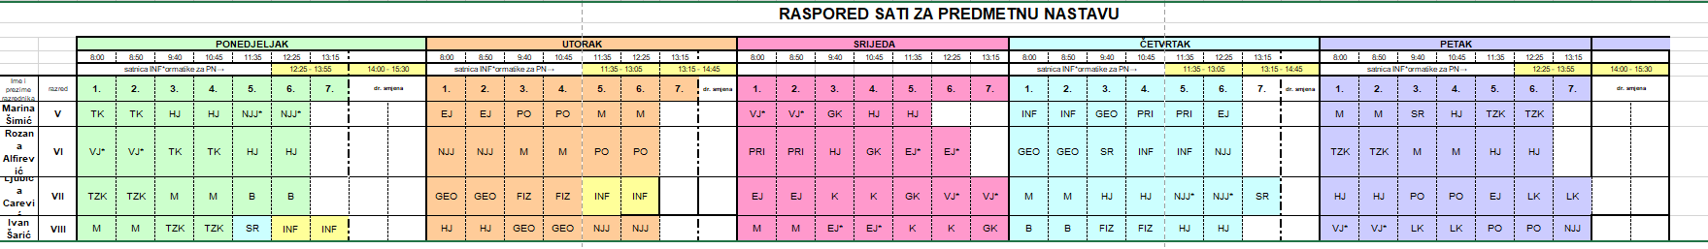
za tjedan 26. do 30. travnja 2021. , nastava online

